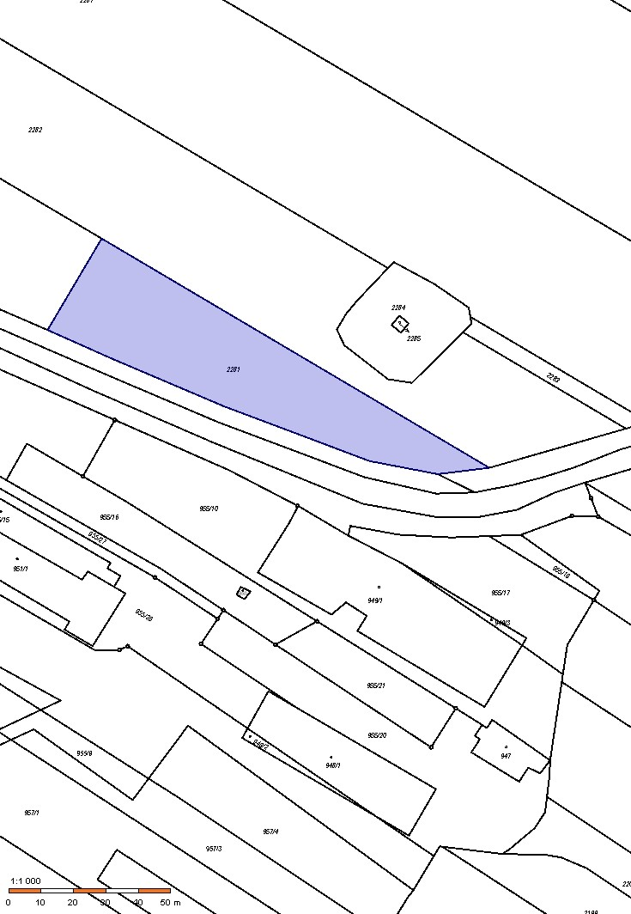

Obrázek 1 Vyznačení plochy pro volný pohyb psů.
Zdroj https://sgi-nahlizenidokn.cuzk.cz

Výpis parcel určených pro volný pohyb psů v k.ú. Chudčice (okres Brno-venkov)
Parcelní číslo | Katastrální území | Způsob využití | Druh pozemku | Vlastník
2281 | Chudčice | Jiná plocha | Ostatní plocha | Obec Chudčice

